Некоммерческое акционерное общество

«АЛМАТИНСКИЙ УНИВЕРСИТЕТ ЭНЕРГЕТИКИ И СВЯЗИ»

Кафедра «IT - Инжиниринг»

**РАСЧЕТНО-ГРАФИЧЕСКАЯ РАБОТА №1**

По дисциплине «Технологии разработки программного обеспечения для систем реального времени»

На тему: Функциональное моделирование и построение моделей реального времени с помощью PLATINUM BPwin. Построение диаграммы DFD, IDEF3. Построение моделей систем реального времени с помощью PLATINUM ErWin. Реинжиниринг БД.

Специальность 7M06103-Вычислительная техника и программное обеспечение

Выполнил Сакан Ерлан Группа МВТн-21-2

___________ _____________«____» ____________202___г.

(оценка) (подпись)

Алматы 2022

Цель работы - состоит в том, чтобы дать развернутое определение функциональных, а также нефункциональных требований, которые необходимо утвердить в системе для проектирования.

Основные виды работ в компании таковы:

* продавцы принимают заказы клиентов;
* операторы группируют заказы по типам компьютеров;
* операторы собирают и тестируют компьютеры;
* операторы упаковывают компьютеры согласно заказам;
* кладовщик отгружает клиентам заказы.

Компания использует лицензионную бухгалтерскую информационную систему, которая позволяет оформить заказ, счет и отследить платежи по счетам.

## Упражнение 1. Создание контекстной диаграммы

Выполнение задания.

1. Запустил **BPwin**.
2. Перешёл в «File – New…»
3. Появляется диалоговое окно **I would like to** (рисунок 1.1). Внёс в текстовое поле **Name** имя модели и выбрал **Туре – Business Process (IDEF0)**. Нажал кнопку **ОК**.

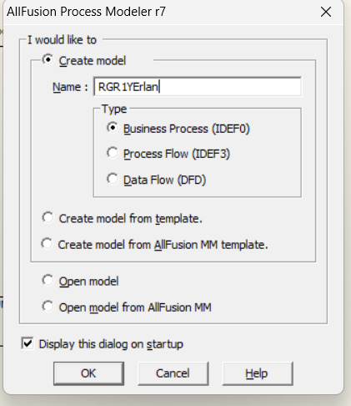

Рисунок 1.1 – Присвоение модели имени и выбор типа модели

1. Открылось диалоговое окно **Properties for New Models (**Свойства новой модели**)** (рисунок 1.2).

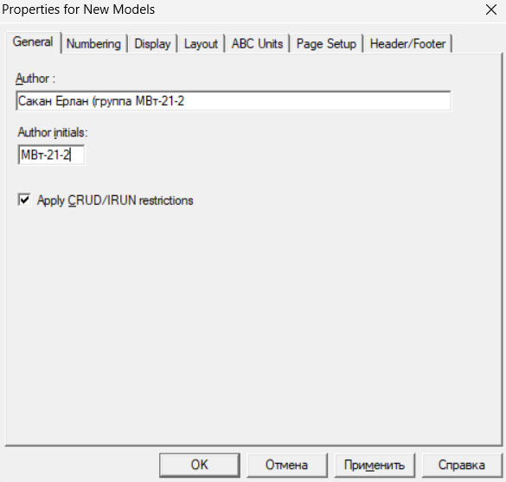

Рисунок 1.2 - Ввод имени автора модели и его инициалов

Ввёл в текстовое поле **Author** (Автор) своё имя, и в текстовое поле **Author** **initials** - инициалы. Нажал последовательно кнопки **Apply** и **ОК**.

1. Автоматически создается незаполненная контекстная диаграмма (рисунок 1.3).

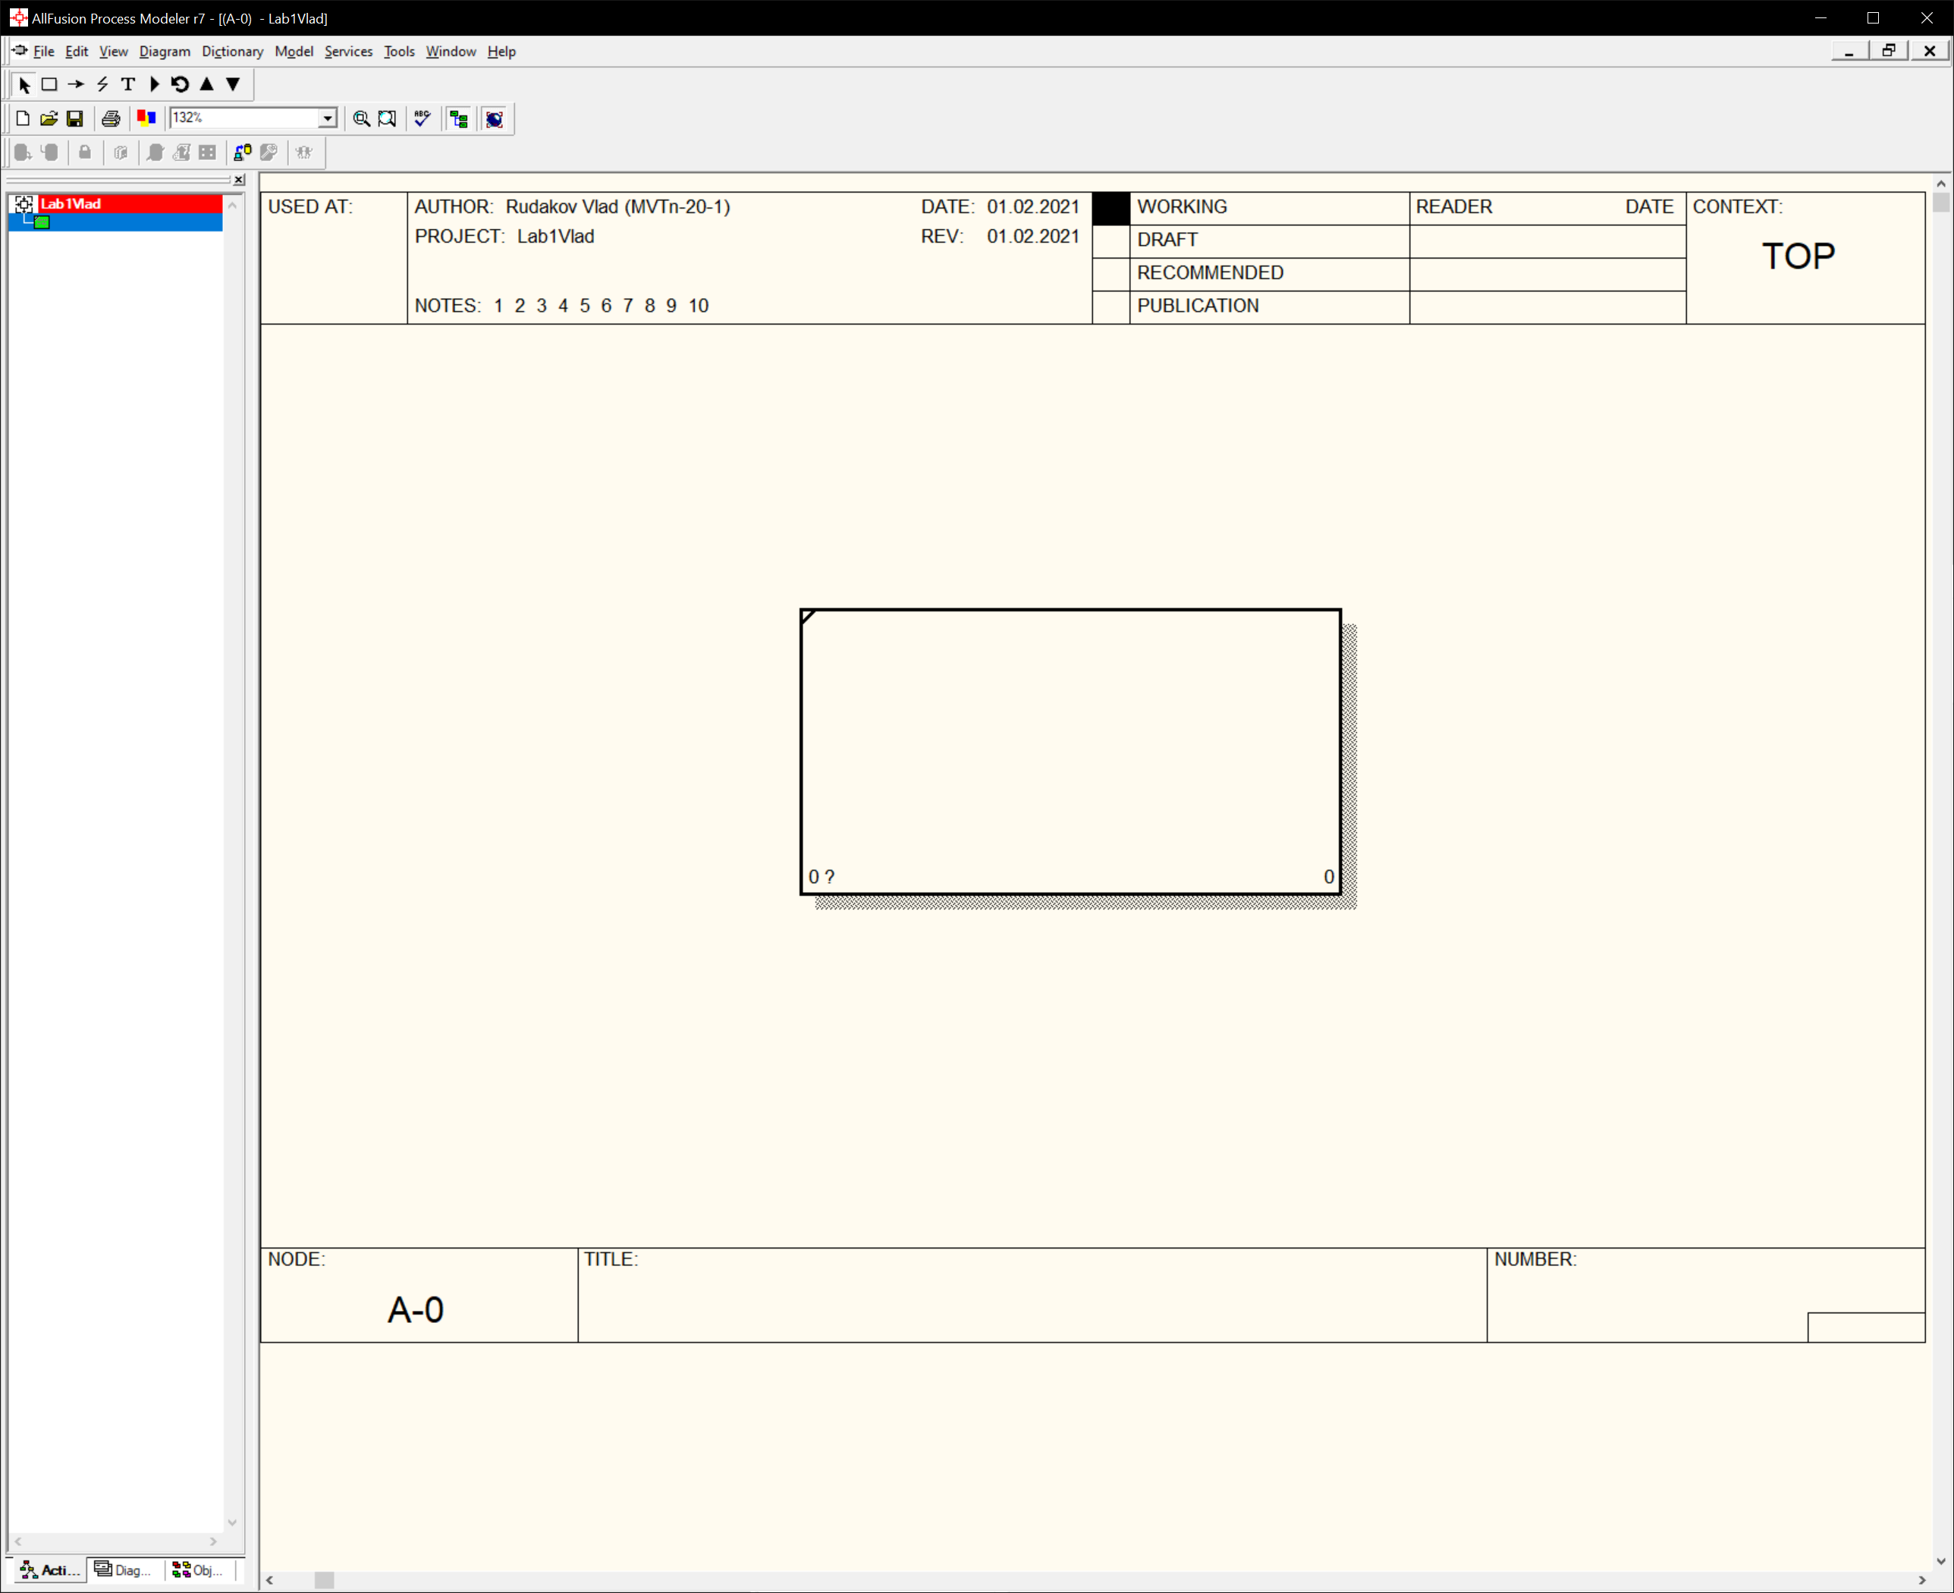

Рисунок 1.3 – Незаполненная контекстная диаграмма

1. Обратил внимание на кнопку  на панели инструментов. Эта кнопка включает и выключает инструмент просмотра и навигации - **Model Explorer** (Браузер модели). **Model Explorer** имеет три вкладки –**Activities** (), **Diagrams** () и **Objects ()**. Во вкладке **Activities** щелчок правой кнопкой по объекту в браузере модели позволяет выбрать опции редактирования его свойств (рисунок 1.4).

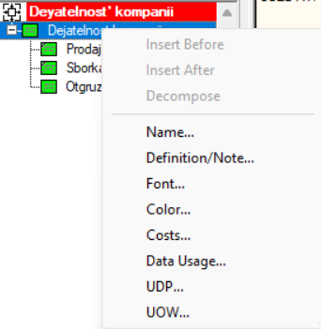

Рисунок 1.4 – Щелчок правой кнопкой по объекту во вкладке **Activities** позволяет воспользоваться контекстным меню для редактирования его свойств

1. Перешёл в меню **Model/Model Properties**. Во вкладке **General** диалогового окна **Model Properties** в текстовое поле **Model name** внёс имя модели "Деятельность компании", а в текстовое поле **Project** имя проекта "Модель деятельности компании", и в текстовое **Time Frame** (Временной охват) - **AS-IS (**Как есть**)** (рисунок 1.5).
2. Во вкладке **Purpose** диалогового окна **Model Properties** в текстовое поле **Purpose** (цель) внёс данные о цели разработки модели - "Моделировать текущие (AS-IS) бизнес-процессы компании", а в текстовое поле **Viewpoint** (точка зрения) - "Директор".

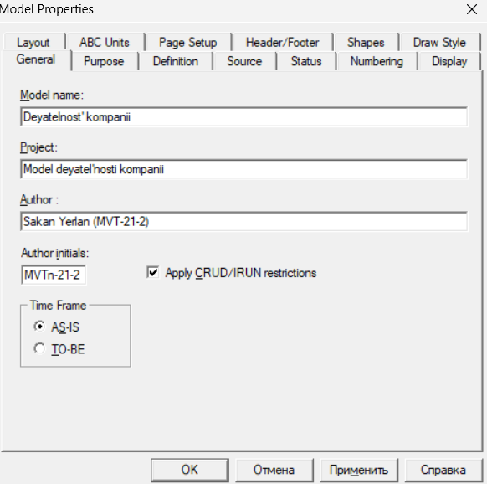

Рисунок 1.5 – Окно задания свойств модели

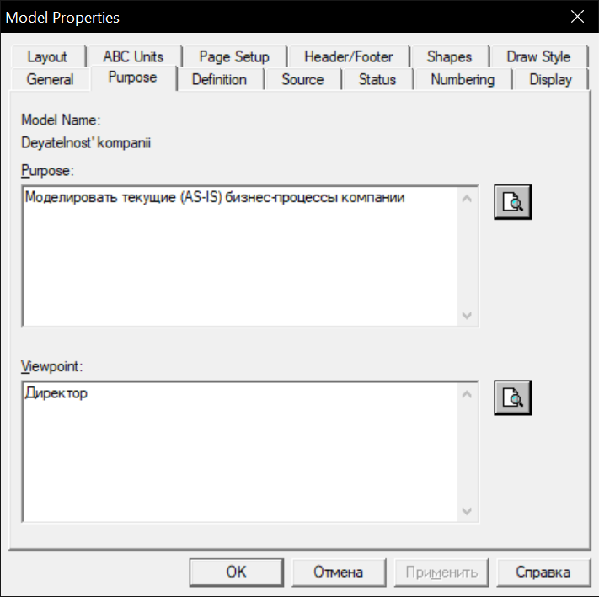

Рисунок 1.6 – Внесение данных о цели моделирования и точке зрения на модель

1. Во вкладке **Definition** диалогового окна **Model Properties** в текстовое поле **Definition** (Определение) внёс "Это учебная модель, описывающая деятельность компании" и в текстовое поле **Scope** (охват) - " Общее управление бизнесом компании: исследование рынка, закупка компонентов, сборка, тестирование и продажа продуктов".

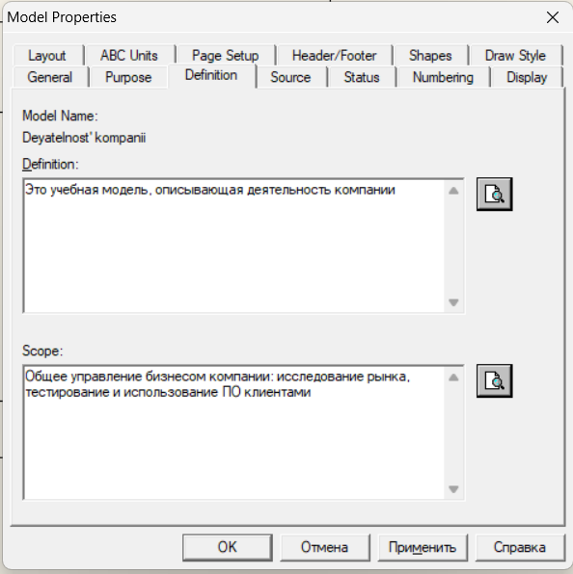

Рисунок 1.7 – Внесение дополнительных данных, определяющих модель

1. Перешёл на контекстную диаграмму и правой кнопкой мыши щёлкнул по прямоугольнику представляющему, в нотации **IDEF0**,условное графическое обозначение работы. В контекстном меню выбрал опцию **Nam**e (рисунок 1.8). Во вкладке **Name** внёс имя "Деятельность компании" (рисунок 1.9).

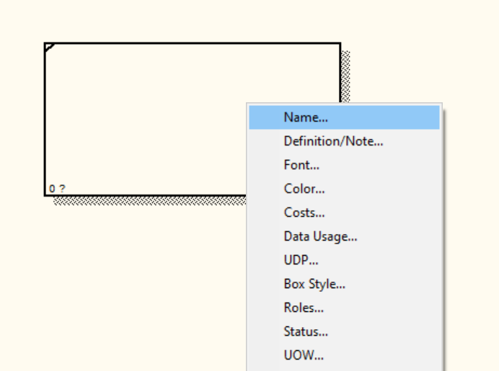

Рисунок 1.8 – Контекстное меню для работы с выбранной опцией **Name**

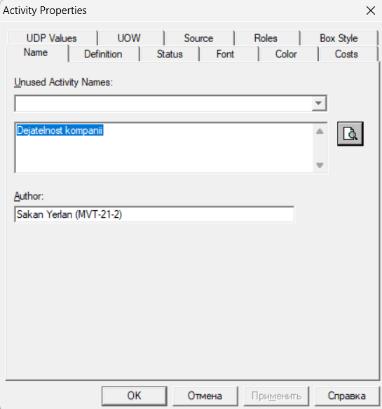

Рисунок 1.9 – Присвоение работе названия

1. Во вкладке **Definition** диалогового окна **Activity** **Properties** в текстовое поле **Definition** (Определение) внёс "Текущие бизнес-процессы компании" (рисунок 1.10). Текстовое поле **Note (**Примечания**)** оставил незаполненным.

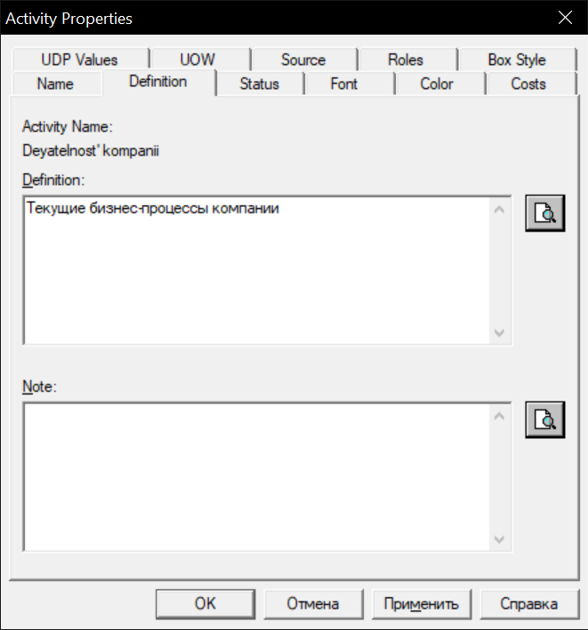

Рисунок 1.10 – Внесение дополнительных данных о работе

1. Создал **ICOM**-стрелки на контекстной диаграмме (таблица 1.1).

Таблица 1.1 - Стрелки контекстной диаграммы

|  |  |  |
| --- | --- | --- |
| **Название стрелки**  **(Arrow Name)** | **Определение стрелки**  **(Arrow Definition)** | **Тип стрелки**  **(Arrow Type)** |
| Звонки клиентов | Запросы информации, техподдержка и т. д. | Input |
| Правила и процедуры | Правила продаж, инструкции по сборке, процедуры тестирования, критерии производительности и т. д. | Control |
| Проданные продукты | Настольные компьютеры | Output |
| Бухгалтерская система | Оформление счетов, оплата счетов, работа с заказами | Mechanism |

1. С помощью кнопки  внёс текст в поле диаграммы - точку зрения и цель (рисунок 1.11).

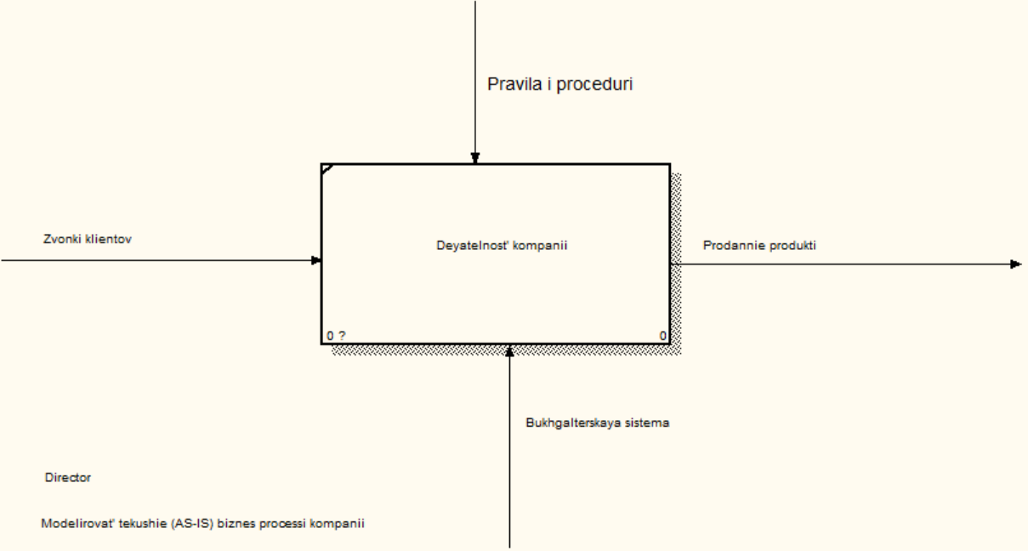

Рисунок 1.11 - Внесение текста в поле диаграммы с помощью редактора Text Block Editor

Результат выполнения упражнения 1 показан на рисунке 1.12.

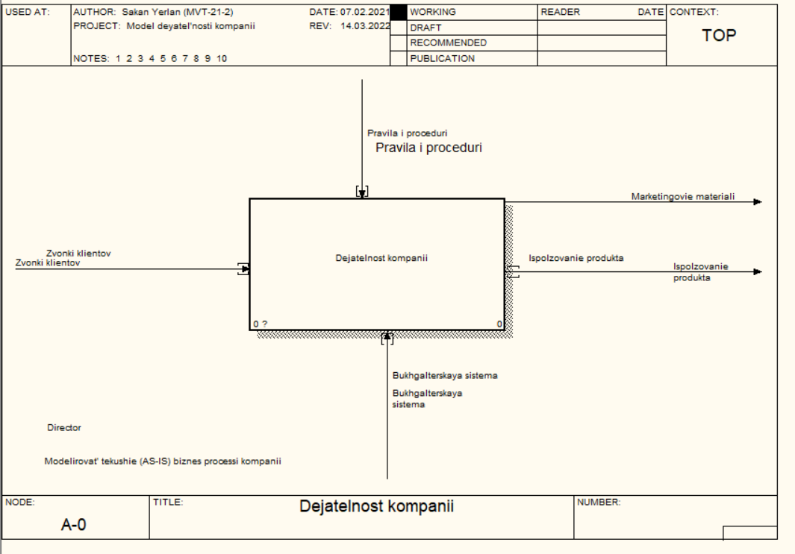

Рисунок 1.12 – Построенная контекстная диаграмма (упражнение 1)

1. Создал отчёт по модели. В меню **Tools/Reports/Model Report** (рисунок 1.13) задал опции генерирования отчета (установил галочки) и нажал кнопку **Preview** (Предварительный просмотр) (рисунок 1.14).

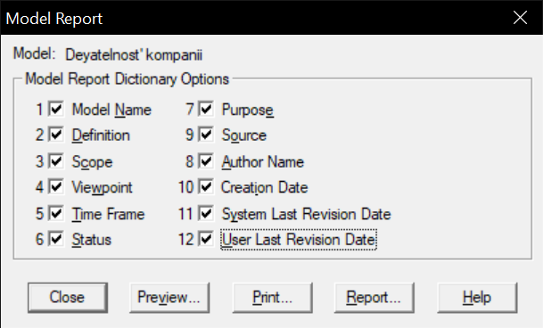

Рисунок 1.13 – Задание опций генерирования отчета **Model Report**

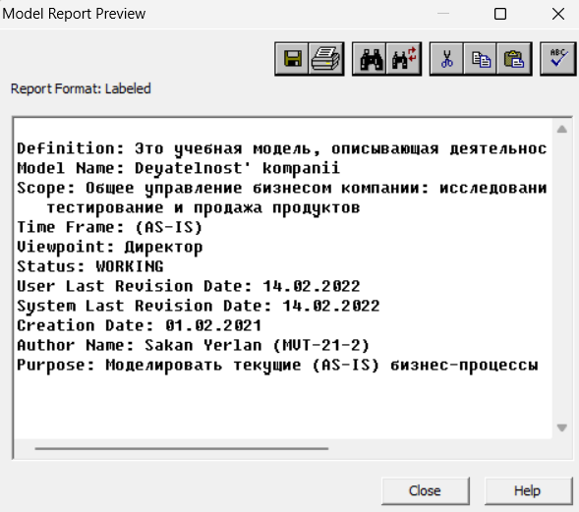

Рисунок 1.14 – Предварительный просмотр отчёта **Model Report**

## Упражнение 2. Создание диаграммы декомпозиции

**Выполнение упражнения.**

1. Выбрал кнопку  перехода на нижний уровень в палитре инструментов и в диалоговом окне **Activity Box Count** (рисунок 2.1) установил число работ на диаграмме нижнего уровня - 3 - и нажал кнопку **ОК**.

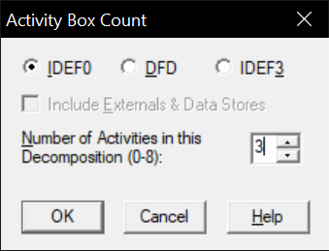

Рисунок 2.1 – Диалоговое окно **Activity Box Count**

1. Автоматически будет создана диаграмма декомпозиции (рисунок 2.2).

Рисунок 2.2 – Диаграмма декомпозиции

Правой кнопкой мыши щёлкнул по работе расположенной в левом верхнем углу области редактирования модели, выберите в контекстном меню опцию **Name** и внесите имя работы. Повторите операцию для оставшихся двух работ. Затем внесите определение, статус и источник для каждой работы согласно данным таблицы 2.1.

Таблица 2.1 - Работы диаграммы декомпозиции А0

|  |  |
| --- | --- |
| **Название работы**  (Activity Name) | **Определение работы**  (Activity Definition) |
| Продажи и маркетинг | Презентации, контекстный маркетинг |
| Сборка и тестирование компьютеров | Сборка и тестирование настольных компьютеров |
| Отгрузка и получение | Отгрузка заказов клиентам и получение компонентов от поставщиков |

Диаграмма декомпозиции примет вид представленный на рисунке 2.3.

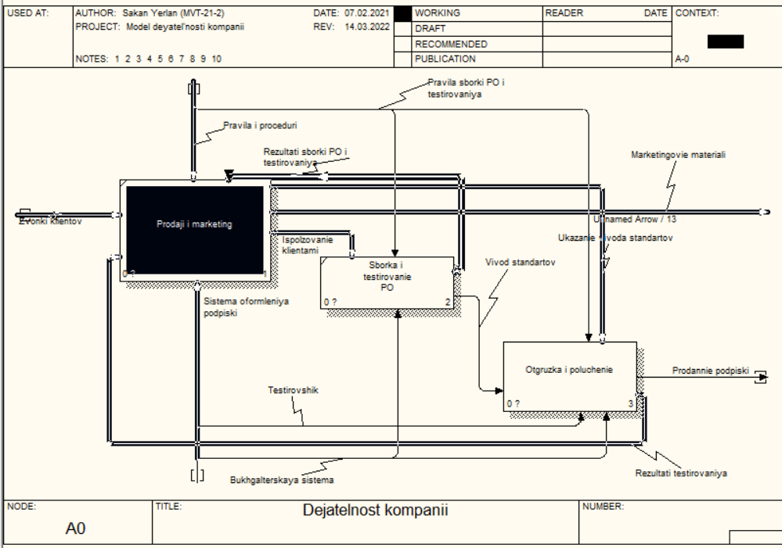

Рисунок 2.3 – Диаграмма декомпозиции после присвоения работам наименований

1. Для изменения свойств работ после их внесения в диаграмму можно воспользоваться словарём работ (рисунок 2.4). Вызов словаря производится при помощи пункта главного меню **Dictionary /Activity**.

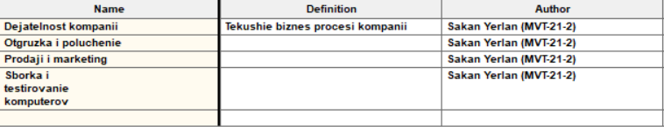

Рисунок 2.4 - Словарь Activity Dictionary

Если описать имя и свойства работы в словаре, ее можно будет внести в диаграмму позже с помощью кнопки  в палитре инструментов. Невозможно удалить работу из словаря, если она используется на какой-либо диаграмме. Если работа удаляется из диаграммы, из словаря она не удаляется. Имя и описание такой работы может быть использовано в дальнейшем. Для добавления работы в словарь необходимо перейти в конец списка и щелкнуть правой кнопкой по последней строке. Возникает новая строка, в которой нужно внести имя и свойства работы. Для удаления всех имен работ, не использующихся в модели, щелкните по кнопке  (**Purge (Чистить)**).

1. Перейдите в режим рисования стрелок и свяжите граничные стрелки, воспользовавшись кнопкой  на палитре инструментов так, как это показано на рисунке 2.5.



Рисунок 2.5 - Связанные граничные стрелки на диаграмме А0

1. Правой кнопкой мыши щёлкнул по ветви стрелки управления работы **"Сборка и тестирование компьютеров"**и переименовал её в **"Правила сборки и тестирования"**(рисунок 2.6).

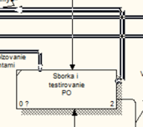

Рисунок 2.6 - Стрелка "Правила сборки и тестирования"

Внёс определение для новой ветви: "**Инструкции по сборке, процедуры тестирования, критерии производительности и т. д**." Правой кнопкой мыши щёлкнул по ветви стрелки механизма работы **"Продажи и маркетинг"**и переименовал её как **"Система оформления заказов" (**рисунок 2.7**)**.

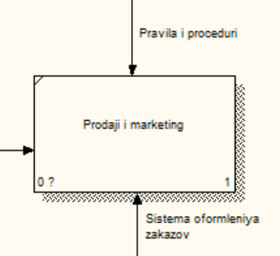

Рисунок 2.7 - Стрелка "Система оформления заказов "

1. Альтернативный метод внесения имён и свойств стрелок - использование словаря стрелок (вызов словаря - меню **Dictionary/ Arrow**). Если внести имя и свойства стрелки в словарь (рисунок 2.8), ее можно будет внести в диаграмму позже.



Рисунок 2.8 – Словарь стрелок

Стрелку нельзя удалить из словаря, если она используется на какой-либо диаграмме. Если удалить стрелку из диаграммы, из словаря она не удаляется. Имя и описание такой стрелки может быть использовано в дальнейшем. Для добавления стрелки необходимо перейти в конец списка и щелкнуть правой кнопкой по последней строке. Возникает новая строка, в которой нужно внести имя и свойства стрелки.

1. Создал новые внутренние стрелки так, как показано на рисунке 2.9.

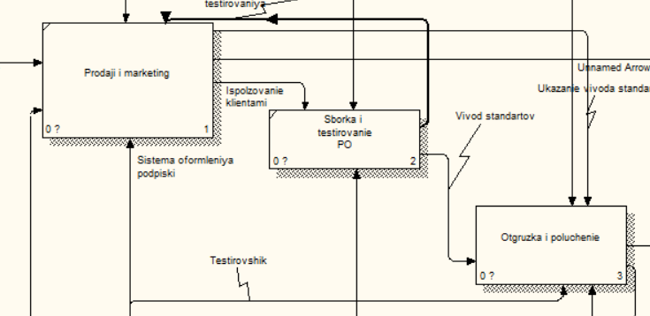

Рисунок 2.9 - Внутренние стрелки диаграммы А0

1. Создал стрелку обратной связи (по управлению) **"Результаты сборки и тестирования"*,*** идущую от работы **"Сборка и тестирование компьютеров"**к работе **"Продажи и маркетинг"**.Изменил, стиль стрелки (толщину линий) и установил опцию **Extra Arrowhead (**Дополнительный Наконечник стрелы**)** (из контекстного меню). Методом **drag&drop** перенёс имена стрелок так, чтобы их было удобнее читать. Результат изменений показан на рисунке 2.10.

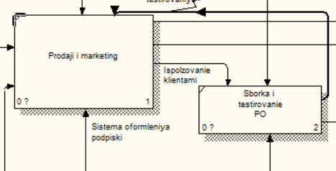

Рисунок 2.10 - Результат редактирования стрелок на диаграмме А0

1. Создал новую граничную стрелку выхода **"Маркетинговые материалы"*,*** выходящую из работы **"Продажи и маркетинг".**Эта стрелка автоматически не попадает на диаграмму верхнего уровня и имеет квадратные скобки на наконечнике  (рисунок 2.11).

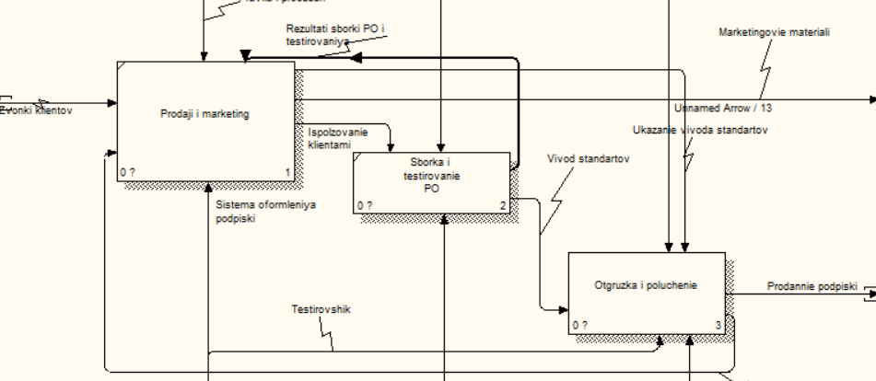

Рисунок 2.11 – Стрелка **Маркетинговые материалы**

1. Щелкнул правой кнопкой мыши по квадратным скобкам и выбрал пункт меню **Arrow Tunnel** (рисунок 2.12).

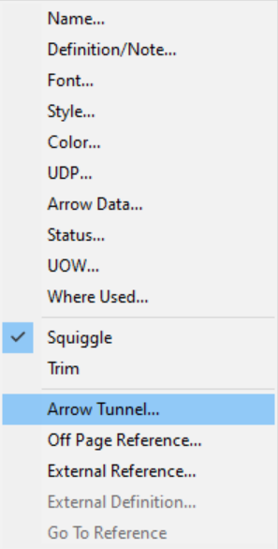

Рисунок 2.12 - Пункт меню **Arrow Tunnel**

В диалоговом окне **Border Arrow Editor (**Редактор Граничных Стрелок**)** выбрал опцию **Resolve it to Border Arrow** (Разрешить как Граничную Стрелку) (рисунок 2.13).

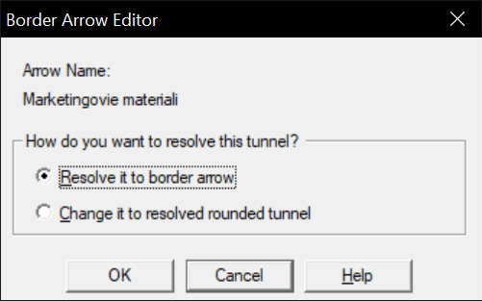

Рисунок 2.13 – Диалоговое окно **Border Arrow Editor**

Для стрелки **"Маркетинговые материалы"**выбрал опцию **Trim (**Упорядочить**)** из контекстного меню. Результат выполнения упражнения 2 показан на рис. 4.2.7.

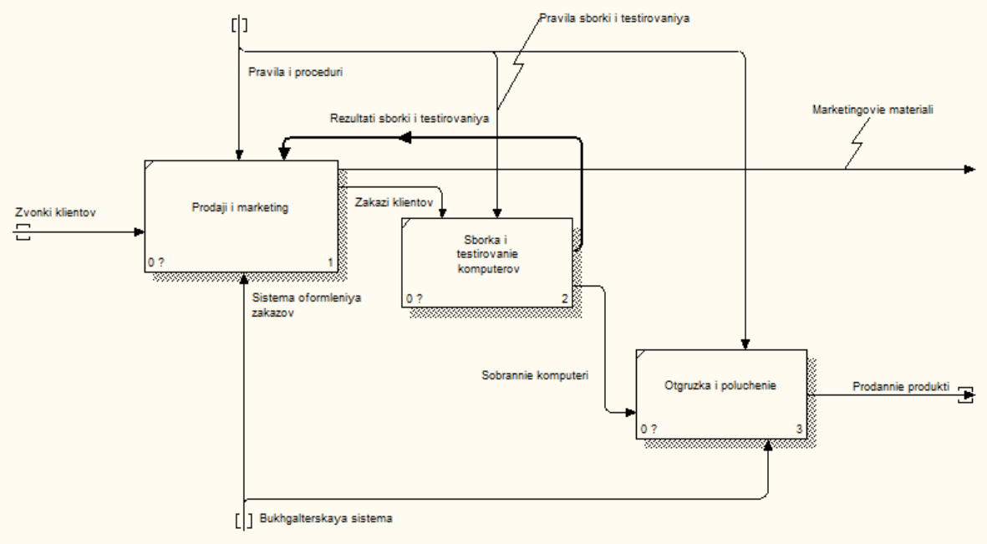

Рисунок 2.14 - Результат выполнения упражнения 2 - диаграмма А0

Цель работы - освоить основные фундаментальные концепции на основе моделирования вариантов использования (системного моделирования).

Задания.

1. Произвести идентификацию действующих лиц и инициируемые ими события, в соответствии с ролями, которые они выполняют в задаче.

2. Идентифицировать все системные варианты использования и произвести их прослеживание до бизнес-вариантов использования, а также прослеживание требований до выявленных вариантов системного использования.

3. Построить Таблицы 1,2,3.

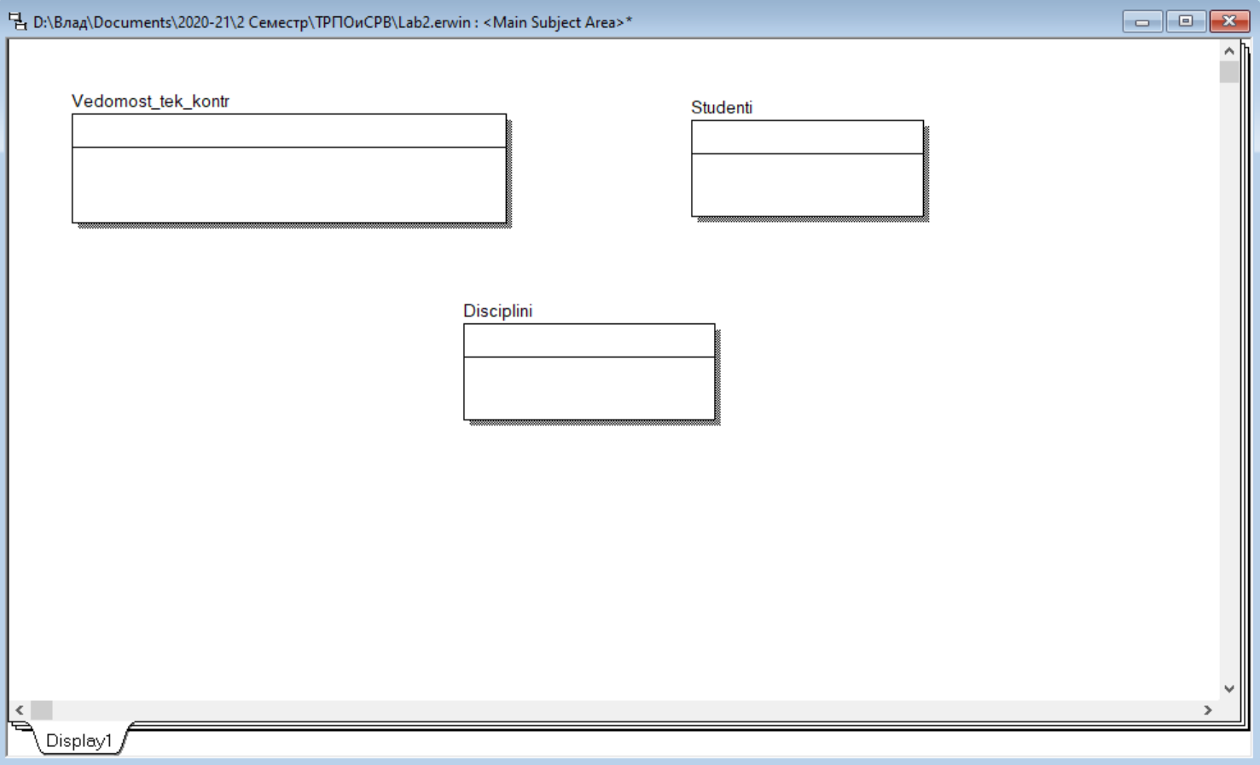

Рисунок 1.1 – Обзор модели после создания значения.

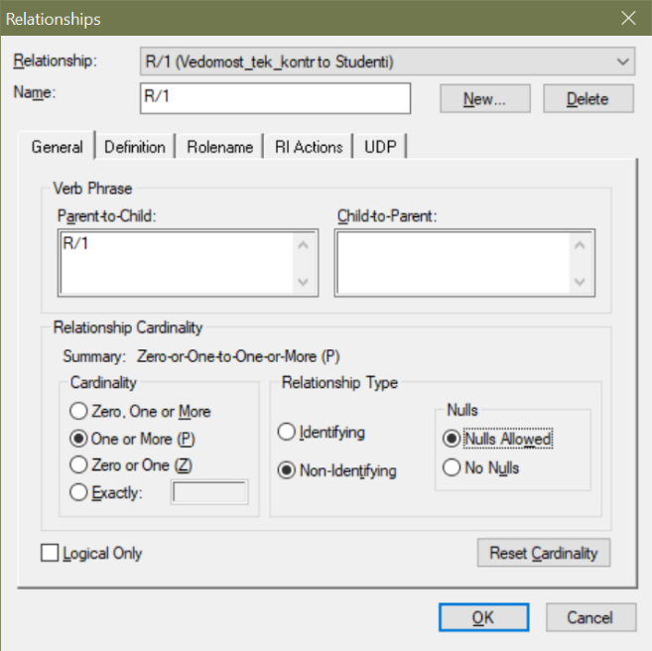

Рисунок 1.2 – Relationship Editor Диалоговое окно.

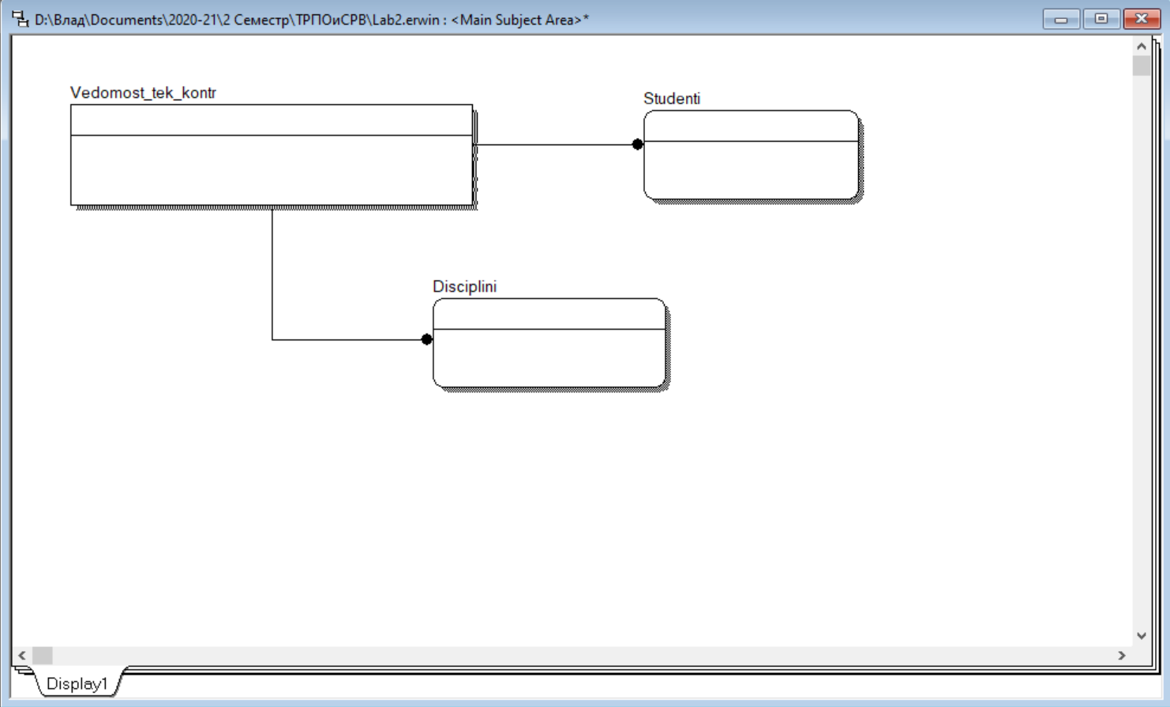

Рисунок 1.3 – Вид логической модели после установления соединения.

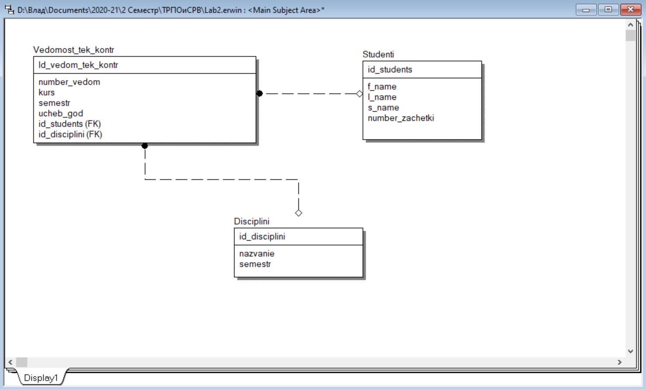

Рисунок 1.4 – Общий вид логической модели.

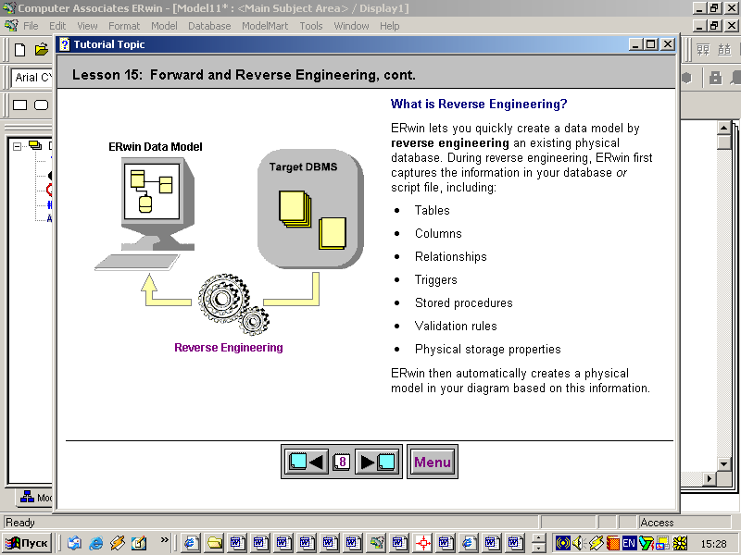

Процесс извлечения информации из базы данных реинжиниринга для построения физической или физической / логической модели. После выпуска базы данных доступны инструменты ErWin для представления новых объектов базы данных, создания системной документации и изменения структуры базы данных.

Создание модели Базы данных программного обеспечения, создаваемого для Магистерской диссертации

Программное обеспечение реализует возможность нахождение стандартов по сущностям и вывод его.

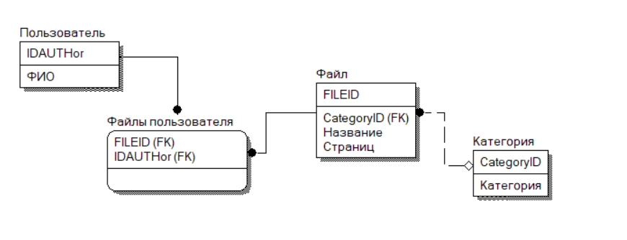

Рисунок 1.5 – Модель базы данных, созданная в ErWin.

SQL-код сгенерированный ErWin через меню Tools – Forward Engineer – Schema Generation – Preview:

CREATE TABLE Profiles

(

User_ID INTEGER NULL,

UserName VARCHAR(25) NULL,

VoiceFile BINARY NULL

);

ALTER TABLE Profiles

ADD PRIMARY KEY (User_ID);

CREATE TABLE Results_DebugTable

(

ResultID INTEGER NULL,

SuccessInfo VARCHAR(20) NULL,

ErrorInfo VARCHAR(20) NULL,

Sample_ID INTEGER NOT NULL,

User_ID INTEGER NOT NULL

);

ALTER TABLE Results_DebugTable

ADD PRIMARY KEY (ResultID,Sample_ID,User_ID);

CREATE TABLE VoiceSamples

(

Sample_ID INTEGER NULL,

SampleVoice BINARY NULL,

User_ID INTEGER NOT NULL

);

ALTER TABLE VoiceSamples

ADD PRIMARY KEY (Sample_ID,User_ID);

ALTER TABLE Results_DebugTable

ADD FOREIGN KEY R_2 (Sample_ID,User_ID) REFERENCES VoiceSamples(Sample_ID,User_ID);

ALTER TABLE VoiceSamples

ADD FOREIGN KEY R_1 (User_ID) REFERENCES Profiles(User_ID);

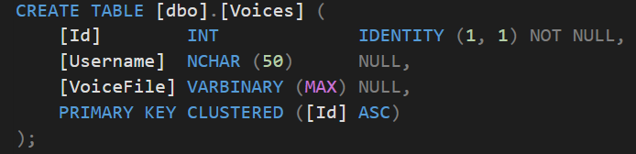

Рисунок 1.6 – Код одной из таблиц на T-SQL.

Выводы: Изучено построение схем баз данных в программе ErWin, также изучено построение связей между таблицами базы данных, виды связей и их настройка. Освоены типы данных в БД, а также виды ключей (Primary и Foreign keys) в таблицах. По созданному макету можно без трудностей создать базу данных в любой СУБД.